УССУРИЙСКИЙ ГОРОДСКОЙ ОКРУГ
ШКОЛЬНЫЙ ЭТАП ВСЕРОССИЙСКОЙ ОЛИМПИАДЫ ШКОЛЬНИКОВ
ПО АСТРОНОМИИ
2020-2021 УЧЕБНЫЙ ГОД
10-11 КЛАСС
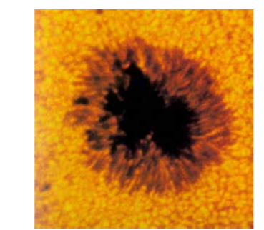

Задача 1. Что изображено на фотографии?
1) чёрная дыра
2) гора Олимп
3) тёмное образование в атмосфере Юпитера
4) солнечное пятно

Задача 2.
В августе 1960 года на космическом корабле – спутнике отправились в полет собаки: Белка и Стрелка. Совершив 18 витков вокруг Земли, они благополучно приземлились. Сколько времени собаки пробыли в полете, если радиус Земли около 6400 км., высота орбиты 200 км., орбитальную скорость принять равной 7,8 км/с.?

Задача 3.
Какова должна быть скорость тела, чтобы оно могло покинуть белый карлик, масса которого 2*10³⁰ кг, а радиус 4*10⁴ км?
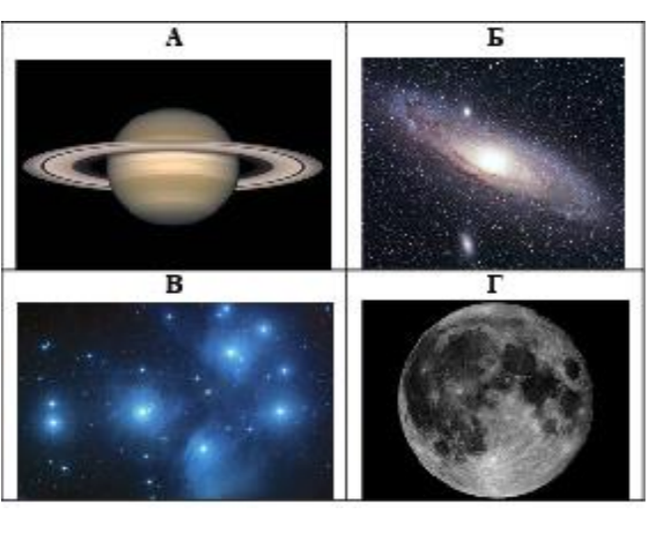
Задача 4.

В таблице представлены фотографии различных космических объектов. Расположите их по возрастанию расстояния до земного наблюдателя (от минимального до максимального). Обоснуйте свой выбор. Что это за объекты?

Задача 5.
За какое примерно время делает полный оборот вокруг Солнца самая удалённая от него планета солнечной системы – Нептун? Среднее расстояние от Нептуна до Солнца 30 а.е. Орбиту Нептуна можно считать круговой. 1 а.е. = 149 600 000 км. С какой скоростью движется Нептун по орбите? Отношение длины окружности к ее диаметру π ≈ 3,14. Для всех спутников Солнца отношение квадрата периода обращения спутника вокруг Солнца к кубу радиуса его орбиты одинаково (III закон Кеплера для круговых орбит).

